
Росгидромет
ФГБУ «Центральное УГМС»
Костромской центр по гидрометеорологии и мониторингу окружающей среды - филиал Федерального государственного бюджетного учреждения "Центральное управление по гидрометеорологии и мониторингу окружающей среды"
(Костромской ЦГМС - филиал ФГБУ «Центральное УГМС»)

Адрес: ул. Калиновская , д.38, Кострома, 156961 | т/ф. 8 (4942) 55-94-41,e-mail: koscgms@yandex.ru

«05» декабря 2022г. № 312/04/10- 04
Департамент природных ресурсов и охраны
окружающей среды.
Управление Росприроднадзора по Костромской области
Главное Управление МЧС России по Костромской области
Костромская межрайонная природоохранная прокуратура.

О предоставлении прогноза НМУ

Информация о неблагоприятных метеорологических условиях (НМУ) для источников выбросов города Костромы
№ 05 от 05.12.2022г.

С 18-00 часов 05 декабря до 10-00 часов 06 декабря 2022 года на территории г. Костромы ожидаются метеорологические условия, неблагоприятные для рассеивания загрязняющих веществ в атмосферном воздухе. Для всех предприятий г. Костромы объявляются НМУ I степени опасности.

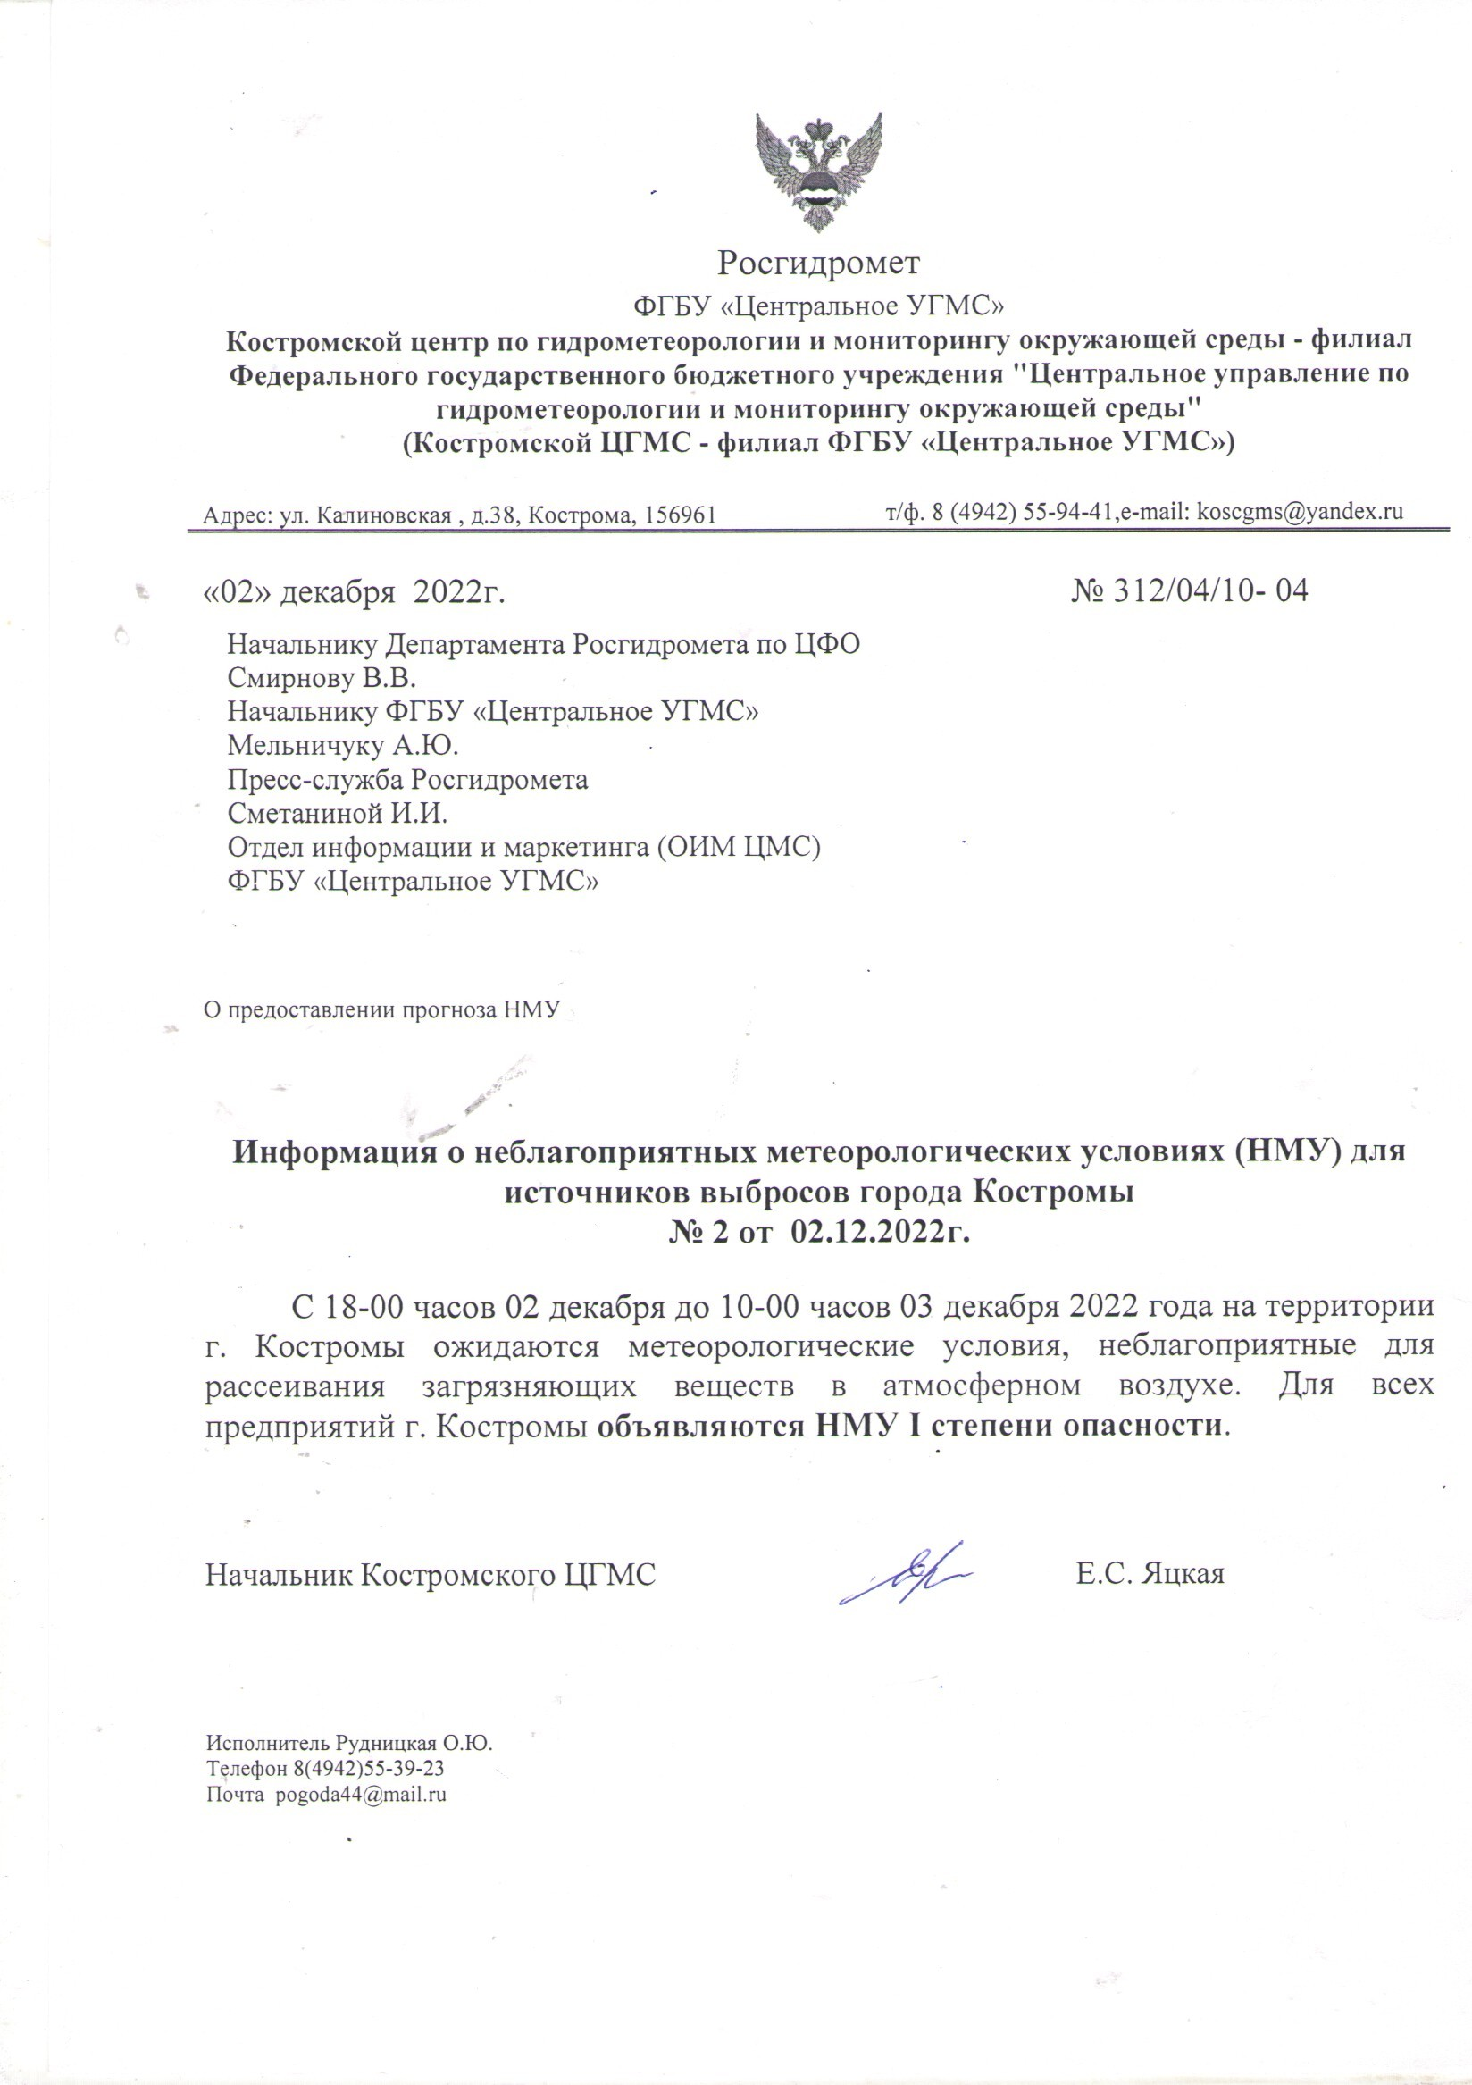

Исполнитель Рудницкая О.Ю.
Телефон 8(4942)55-39-23
Почта pogoda44@mail.ru

